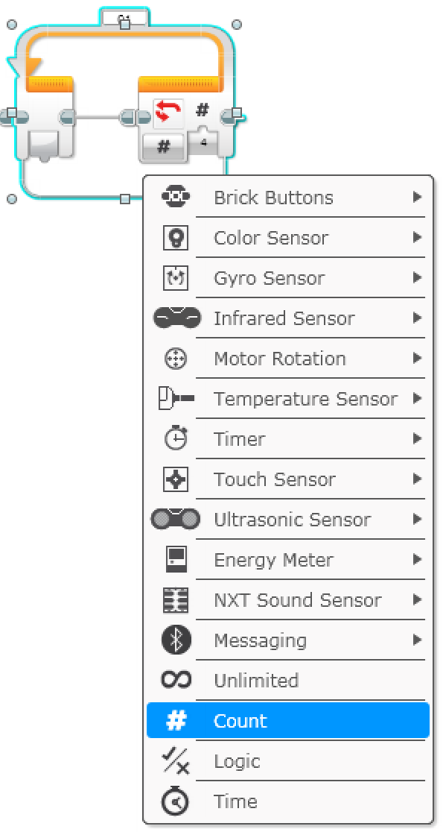
Bloque de flujo: Bucle

El bucle hace que la tarea se repita.

Desafío: Codifica un programa para ir alrededor de una cuadrado.

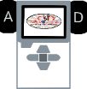

Solución del desafio del bucle:

